**Дата: 06.09.2024**

**Группа: КХР-02**

**Дисциплина: МДК 02.01 Технология первичной обработки сырья**

**Тема урока: Кулинарный разруб туш крупного рогатого скота; кулинарное назначение отдельных частей туши.**

**Повторение темы**

Ответить на вопросы:

1. механическая обработка мяса

2.правила оттаивания мяса

**Изучение новой темы:**

1. Последовательность выполнения и характеристика технологических операций механической кулинарной обработки говядины:

- обвалка;

- жиловка и зачистка;

- разделка передней четвертины говядины;

- разделка задней четвертины говядины.

Разделка полутуш говядины. Разделка туш и полутуш — это ряд последовательных операций, в результате которых получают отрубы и крупнокусковые части (рис. 7.2).

Вначале полутушу говядины делят на две четвертины: перед­нюю и заднюю. Линия деления должна проходить под последним ребром и между 13-м и 14-м позвонком. Для этого прорезают мя­коть пашины под 13-м (последним) ребром до позвоночника, раз­рубая его по сочленению 13-го и 14-го позвонков.

Затем выделяют отдельные части (отрубы): лопаточную и шей­ную части, спинно-реберную часть (передняя четвертина), а так­же тазобедренную и поясничную части (задняя четвертина).

*Лопаточную часть* отделяют по ее контуру. Для этого пере­резают мышцы, расположенные по линии, которая идет от лок­тевого бугра к верхнему углу заднего края лопаточной части, и мышцы, лежащие по верхнему и переднему краю лопаточной части, затем лопаточную часть оттягивают от туловища и пере­резают мышцы, расположенные под плечевой и лопаточной ко­стями.

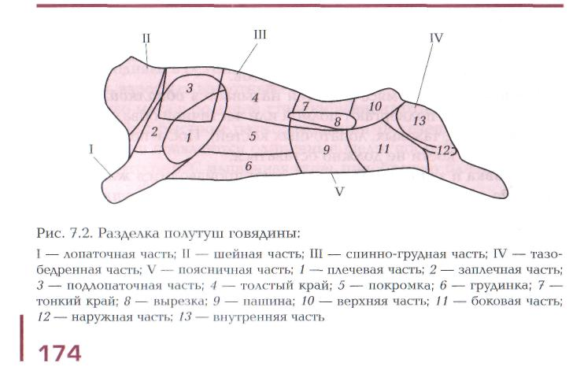

***Шейную часть***отделяют по линии, проходящей между послед­ним шейным и 1-м спинным позвонком. Для этого прорезают мя­коть до позвоночника по линии остистого отростка 1 -го спинного позвонка до выступа грудины, затем перерезают сочленения по­следнего шейного позвонка с 1-м спинным позвонком.

***Спинно-реберная часть***остается после отделения лопаточной и шейной частей и состоит из толстого края, подлопаточной части, покромки и грудинки.

***Грудинку***отрезают по линии, идущей от конца 1 -го ребра к кон­цу последнего (в месте соединения хрящей с ребрами).

***Тазобедренную часть***отделяют по линии, проходящей непо­средственно

между последним поясничным и 1-м крестцовым позвонком в направ­лении коленного сустава задней ноги. При этом прорезают по контуру ноги пашину и покромку в направлении подвздошной кости до позвоночных костей, затем перерезают сочленения по­звонков.

***Поясничная часть***— это часть длинной мышцы спины — тон­кий край,

которые остаются после отделения от задней четвертины туши тазобедренной части.

Полученные отрубы подвергают обвалке, жиловке и зачистке. В результате разделки, обвалки и жиловки говяжьих полутуш вы­деляются следующие крупнокусковые части: лопаточная (плечевая и заплечная), мякоть грудинки, толстый край, подлопаточная часть, покромка (у туш I категории упитанности), вырезка (подвздошная мышца), тонкий край, верхний, внутренний, наружный и боковой куски тазобедренной части, мясо шеи.

**Задание для самостоятельной работы** (письменно в рабочей тетради).

1. Составить конспект.

Ответить на вопросы:

1. Дайте определения следующим понятиям и дополните предложения

- разделка туши - ___________________________________________________

- отруб -___________________________________________________________

- жиловка, зачистка -________________________________________________

**Дата: 06.09.2024**

**Группа: КХР-02**

**Дисциплина: МДК 02.01 Технология первичной обработки сырья**

**Тема урока: Обработка мясных субпродуктов**

**Ход урока**

**Изучение новой темы:**

Субпродукты поступают на предприятия общественного питания морожеными и охлажденными. Оттаивают их на воздухе в помещении заготовочного цеха, укладывая в один ряд на противни или лотки, и размораживают в мясном цехе при температуре 15-160С.Мозги, рубцы и почки можно оттаивать в воде.

Некоторые субпродукты выпускаются промышленностью полностью обработанными, например языки, мясокостные части хвостов, говяжьи ноги (без шкуры) и головы в виде хорошо очищенных продольных половинок черепной коробки.

***Головы*** с шерстью опаливают и счищают шерсть. Вырезают язык, губы, уши, разрубают вдоль лобной части и удаляют мозги, а затем промывают в холодной воде. Губы опаливают и зачищают. Используют головы для приготовления студня.

***Свиные головы****.*

Их относят ко 2-ой категории субпродуктов.

Разделку свиной головы следует начинать с отделения ушей. После ушей отделяют щековину. Мясо срезают вместе с кожей. После обвалки наиболее мясистой части головы свиньи следует срезать мякоть с подбородка, а затем из образовавшегося отверстия извлечь язык. Разрубить череп можно острым легким топором или тесаком. Удар должен приходиться на кость переносицы. После этого голову следует разделить на две части, помогая себе острым ножом.

От верхней части головы отрезают пятачок, после чего занимаются обвалкой челюстей.

Для использования в целом виде отделяют язык, мозги, удаляют глаза

Крупные головы разрубают пополам.

***Ножки***телячьи или свиные с шерстью замачивают в холодной воде 2-3 часа, затем ошпаривают горячей водой (85-90°). Счищают шерсть и сбивают копыта. Очищенные ножки разрезают между копытами пополам. Используют для приготовления студня, а также дли вторых блюд.

***Губы, ноги, уши*** говяжьи после опаливания зачищают, промывают и разрубают на части. Используют для приготовления студня.

***Печень***после промывания зачищают от желчных протоков, снимают пленку и нарезают на широкие ровные куски (один-два на порцию). Печень обжаривают в сыром виде или предварительно ошпаривают кипятком для того, чтобы во время жарки не выделялось много белка.

***Почки*** говяжьи и свиные освобождают от жира, промывают, надрезают и замачивают в холодной воде на 3-4 часа, после чего заливают холодной водой и варят. Готовые почки хорошо промывают в холодной воде и хранят на холоде, без воды. Если они имеют очень резкий запах, то в процессе варки воду можно сливать 2-3 раза, заливая почки свежей водой. Почки используют для приготовления первых и вторых блюд.

***Языки*** говяжьи, телячьи, свиные, бараньи зачищают и хорошо промывают в холодной воде, а затем отваривают, заливая холодной водой. Сваренные языки опускают в холодную воду и освобождают от пленки, но лучше языки после варки хранить в неочищенном виде, а по мере надобности освобождать от пленки, предварительно опустив в кипяток для прогревания.

***Легкое***молодых животных, особенно телят, считается лучшим. Цвет легкого бледно-розовый. Легкое промывают в целом виде в холодной воде и отваривают.

***Сердце и горло*** разрезают вдоль, хорошо промывают в холодной воде и отваривают. Легкое, сердце и горло применяют для приготовления фаршей.  
***Мозги*** говяжьи, телячьи, свиные и бараньи в предприятия поступают морожеными и охлажденными. Их следует немедленно обрабатывать; для этого мозги вымачивают в холодной воде, подкисленной уксусом, в течение 1-2 часов для удаления крови. Затем осторожно, не вынимая из воды, удаляют пленку.

***Рубец***незащищенный промывают холодной водой, вымачивают в холодной воде

6-8 часов, периодически меняя воду. Погружают в воду при температуре 40° и постепенно нагревают до 75°. Как только пленка начнет отставать, рубец вынимают и очищают. После очистки рубец заливают холодной водой, вымачивают до полного удаления запаха и приобретения белого цвета, меняя воду 2-3 раза. Затем промывают, свертывают рулетом, перевязывают шпагатом и варят.

***Вымя*** разрезают на куски массой 1,5-2 кг вымачивают в холодной воде 3-5 часов, крупные сосуды удаляют.

**Задание для самостоятельной работы** (письменно в рабочей тетради).

1. Составить конспект.
2. Тест по пройденной теме

Вопрос 1

Печень, для придания вкусовых качеств:

* Ошпаривают и быстро охлаждают;
* Замачивают в холодной воде, подкисленной уксусом;
* Маринуют в маринаде.

Вопрос 2

Телячьи и свиные ноги:

* Ошпаривают, зачищают,опаливают, снимают мясо вместе с кожей;
* Разрезают вдоль на две части, замачивают в холодной воде, снимают мясо вместе с кожей;
* Ошпаривают, зачищают,опаливают, разрезают вдоль на две части, замачивают в холодной воде, снимают мясо вместе с кожей.

Вопрос 3

Свинные и бараньи почки:

* Освобождают от жира, промывают, замачивают в холодной воде, на 3-4 часа, варят, используют для приготовления блюд;
* Освобождают от жира, промывают, варят, используют для приготовления блюд;
* Промывают, замачивают в холодной воде, на 3-4 часа, варят, используют для приготовления блюд;

Вопрос 4

Сердце и горло разрезают,............ и отваривают

(в пропущенное место вставить правильный ответ).

* Промывают холодной водой или замачивают на 1-3 часа;
* Промывают холодной водой;
* Промывают холодной водой или замачивают на 3-4 часа;

Вопрос 5

Рубец не зачищенный замачивают в холодной воде на:

* 8-12 часов;
* 3-4 часа;
* 5-6 часов.